2019（上） 文苑 小学（小伢儿民乐）社团成果汇报材料
填表人：（孙琼超 ）
社团简介：
文苑小学“小伢儿”民乐团成立于2009年，现拥有学员近百人，是区重点培植的小学生精品社团。经过多年的精心培育，现形成一支声部俱全、专业精湛的演出型乐团，由“小伢儿”民乐预备团与“小伢儿”民乐演出团两个层级组成。
“小伢儿”民乐演出团的成员是通过学校专业的技能考核、视奏识谱考核后择优录取的。每周五下午利用体艺拓展课程时间集中进行大型比赛或演出曲目的合练与彩排，日常则自行学习不断提升相应乐器的演奏水平。队员们学习时认真，合练时刻苦，比赛演出时自信，在历届西湖区艺术节器乐合奏比赛中均取得不错的成绩。演出团成员积极参加器乐考级并顺利过关，参加新年器乐专场音乐会演出，参加校内外各种器乐演出及比赛活动，均获好评。是一支有纪律、有技能、有默契、有水准的专业演出团队。
“小伢儿”民乐预备团是演出团的候补梯队。每年通过新生自主报名、学校选拔录取后进入相应器乐的学习。预备团成员重在打好器乐演奏的基本功，学校组织建团，但暂不进行集体合练。预备团的学生可以利用课余时间，可以利用学校社团教室的场地，并请器乐专业教师入校给予专业指导。预备团的学员可根据自己的器乐演奏水平申请进入演出团的学习，通过学校演出团的专业考核后就可以升级为演出团的成员，参加合练并代表学校参加民乐比赛或是演出。
“小伢儿”民乐团的活动非常丰富，学校每年会举行迎新民乐专场音乐会，邀请家长好友一起分享器乐学习之乐。学校每学期组织的各级各类的文艺活动中，总能瞧见小伢儿民乐团成员的精彩演奏的身影。在区器乐单项比赛中，学员们也捧回了有张张奖状。此外有多位团员凭借自己的民乐演奏特长，成功考入文澜中学、杭州市青少年活动中心少儿民族乐团等优秀的学校与组织。
社团活动集锦（培训或比赛现场图文，说明级别和时间）：
2019.10.15文苑小学民乐迎新生专场音乐会
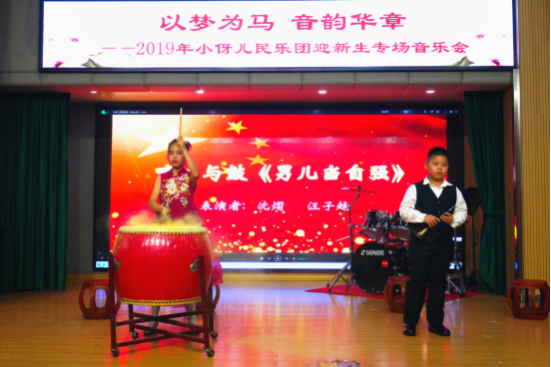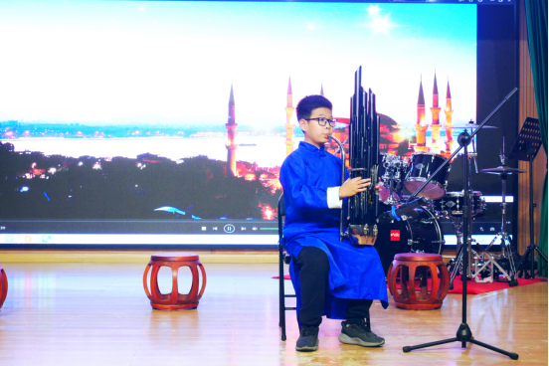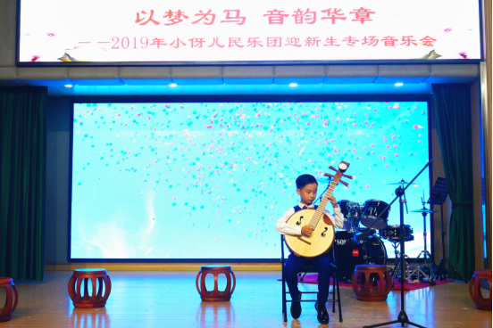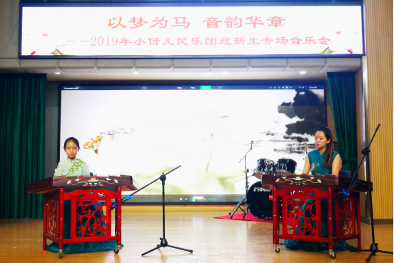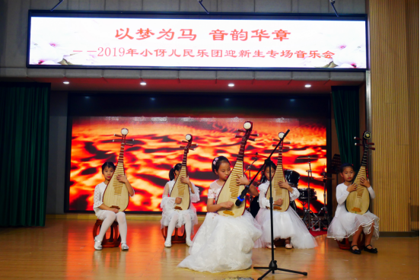

社团荣誉（社团荣誉和优秀学员名单）：
肖来仪 安懿 周思澄 朱鑫晨 贾西贝 李乐鸣 葛星辰 傅嘉俊 石臻辉 刘懿德 汪子越 夏天瑞 胡家祯 刘奕希 章恬睿 岳明琪 张重
视频材料（可以单独发）
文三教育集团德育中心
2019-12-5

